СХЕМА ЗАПАСНЫХ ВЫХОДОВ

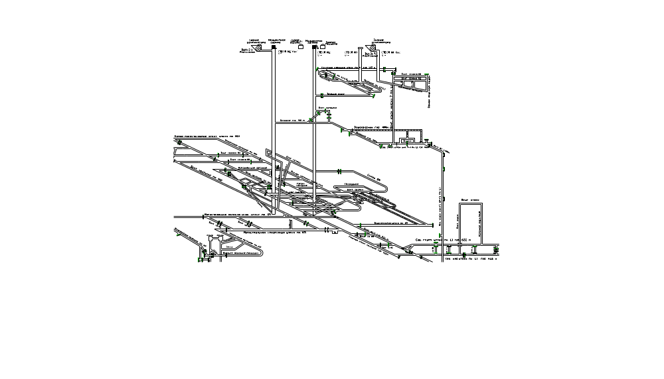
Условные обозначения:
- направление движения при реверсировании вент. струи;
- направление движения при аварии, не связанной с реверсированием вент. струи;

Начальник участка:

Начальник участка ВТБ:

